Картотека дидактических игр для воспитателей
( со звуками, слогами, словами и предложениями).
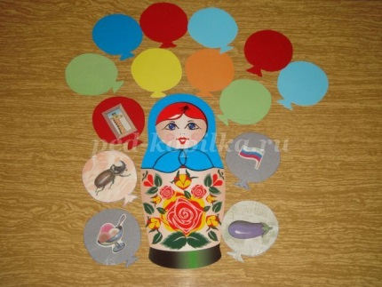
Дидактические игры со звуками.

Комплекс игр «Звуковые матрёшки».
Цель: комплекс игр направлен на автоматизацию поставленных звуков в речь, дифференциацию звуков, развитие фонематического слуха и звукового анализа.
1. «Воздушные шарики для Маши»
Цель: Автоматизация звука «ш» в словах, развитие фонематического слуха.
Оборудование: картинка матрёшки Маши, воздушные шарики, на обратной стороне которых наклеены различные картинки.
Ход игры: На стол выкладывается матрёшка, а вокруг неё воздушные шарики цветной стороной вверх.
- У Маши были воздушные шарики, но вот подул ветерок, шарики разлетелись. Надо поймать только те шарики, где в названии картинки есть звук «ш».
2. «Воздушные шарики для Жанны».
Цель: Автоматизация звука «ж» в словах, развитие фонематического слуха.
Оборудование: картинка матрёшки Жанны, воздушные шарики, на обратной стороне которых наклеены различные картинки, в том числе и со звуком «ж».
Ход игры: На стол выкладывается матрёшка Жанна, а вокруг неё воздушные шарики цветной стороной вверх.
- Сегодня праздник. Помоги Жанне купить воздушные шары. Выбирай только те, где есть картинка со звуком «ж».
3. «Подружки».
Цель: Дифференциация звуков «ш-ж» в словах, развитие фонематического слуха.
Оборудование: картинки матрёшек Маши и Жанны, воздушные шарики, на обратной стороне которых изображены картинки с дифференцируемыми звуками «ш-ж».
Ход игры: На стол выкладываются матрёшки, а вокруг них разноцветные воздушные шарики. На каждой матрёшке лежит картинка, название которой начинается на звук «ш» (шорты) и «ж» (жук).
- Подружки Маша и Жанна были на празднике, где им подарили воздушные шарики. Помоги подружкам поделить эти шарики, для Маши – со звуком «ш», для Жанны – «ж».
4.«Листопад».
Цель: Автоматизация звуков «л», «ль» в словах, развитие фонематического слуха и звукового анализа.
Оборудование: картинка с изображением осеннего дерева, картинка матрёшки Лены, разноцветные листики, на обратной стороне которых наклеены различные картинки.
I-вариант.
Цель: Автоматизация звуков «л», «ль» в словах, развитие фонематического слуха.
Ход игры: На парте лежит картинка дерева, на котором разложены разноцветные листья и матрёшка.
- За окном осень. Листья жёлтые летят, наступает листопад. Матрёшка Лена гуляет в парке и собирает листья для осеннего букета. Помоги Лене собрать листочки с теми картинками, в названии которых есть звук «л» (звук «ль»).
II-вариант.
Цель: Автоматизация звука в словах. Развитие звукового анализа.
Ход занятия: На парте картинка осеннего дерева и листики, на обратной стороне которых картинки со звуком «л» (или «ль»).
- Посмотри, как много красивых разноцветных листиков собрала Лена, во всех словах есть звук…. «л» (или «ль»). Разложи листики на дереве по порядку: на верхушке – если слово начинается на заданный звук, на стволе – если звук в середине слова и внизу – если слово заканчивается на заданный звук.
III-вариант.
Цель: Дифференциация звуков «л-ль» в словах.
Ход игры: На столвыкладываются две черно-белые (можно цветные) картинки деревьев, между ними лежат листики картинками вниз, у основания ствола каждого дерева кладётся картинка, название которой начинается на звук «л» и на звук «ль».
- Определи с какого дерева каждый листик, разложи листочки.
5. «Букет для Раи».
Цель: Автоматизация звука «р» в словах. Развитие фонематического слуха.
Оборудование: картинка матрёшки Раи, изображения цветов, на обратной стороне которых наклеены разные картинки, в том числе и со звуком «р».
Ход игры: На столкладётся изображение матрёшки Раи, а вокруг неё цветочки, лицевой стороной вверх.
- Рая собирает цветы в саду. Помоги ей собрать только те, где в названии картинки есть звук «р».
6. «Яркие бабочки».
Цель: Автоматизация звука «рь» в словах. Развитие фонематического слуха.
Оборудование: картинка матрёшки Риты, бабочки, с обратной стороны которых наклеены разные картинки.
Ход игры: На парте лежит лист с изображением матрёшки Риты, а вокруг неё порхают яркие бабочки, лицевой стороной вверх.
- Посмотри, как много бабочек порхает вокруг Риты, но некоторые должны улететь. Останутся те бабочки, где есть картинка со звуком «рь».
По желанию педагог может расширить комплекс игр, используя данное пособие, в зависимости от целей и задач коррекционного занятия. Можно добавить игры на развитие или закрепление грамматических категорий: «Один-много», «Что пропало», «Назови ласково», «Сосчитай от 1 до 5» и так далее.
Дидактические игры со слогами.
1.«Телеграф».
Цель: учить слышать и правильно передавать слоговую структуру слова.
Телеграфист( его роль сначала выполняет воспитатель) стучит молоточком по столу один, два, три раза и просит угадать, какое слово он передал по телеграфу. Дети называют одно-, двух-, трехсложные слова. Чтобы ограничить направление поиска слов, перед началом игры воспитатель указывает тему для телеграмм : «Деревья», «Животные» и т. д.
Может быть и такой вариант игры: дети называют слова, а телеграфист отстукивает молоточком их слоговой состав- «отправляет» телеграммы.
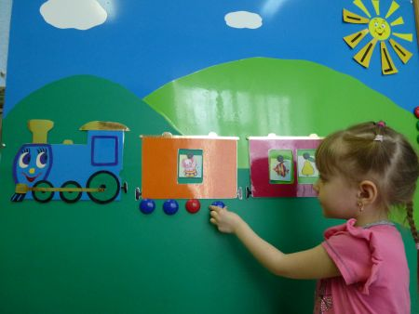
2.«Поезд».
Цель: закрепить знания детей о слоговом составе слова, учить определять ударный слог.
Вызванный ребенок выбирает предметную картинку (животные), определяет количество слогов, выделяет ударный слог и «сажает» в вагон. В первый вагон садятся животные с первым ударным слогом , во второй- со вторым ударным слогом, в третий- с ударением на третьем слоге.

3.«Слоговые часы».
Цель: закрепить умение определять количество слогов в слове.
Воспитатель вызывает «часовщика», который по заданию воспитателя называет слово, состоящее из определенного количества слогов( или начинается с указанного воспитателем слога ), и устанавливает часовую стрелку напротив соответствующей картинки.

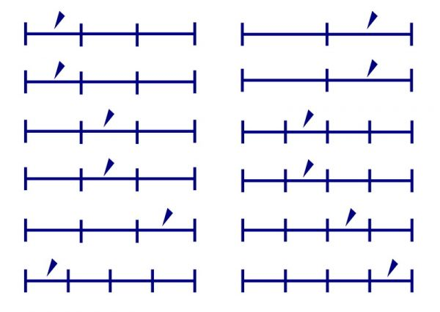
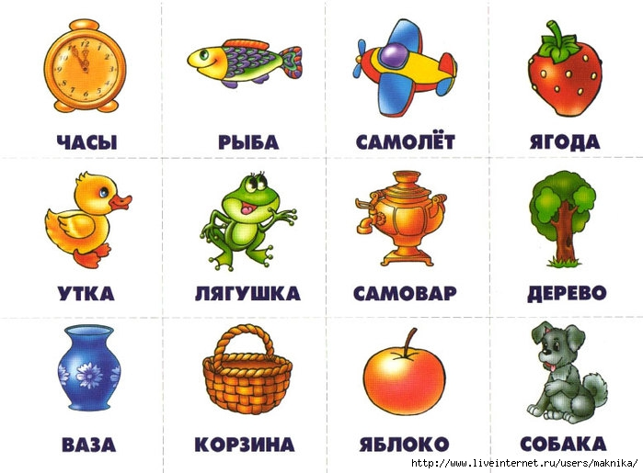
4.Создание «слоговой» книги.
Цель: закрепить умение детей составлять слоговую схему слова, определять ударный слог, привлечь к работе родителей.
Воспитатель говорит детям-«Наши знакомые медведи все еще учатся делить слова на слоги. Мы с вами уже научились это делать, и я предлагаю вам помочь медведям и составить для них книгу. Книга будет не простая, книга будет слоговая. На каждой страничке мы поместим картинку, под картинкой слоговую схему слова и укажем ударный слог. Эта книга поможет Мишутке научиться определять ударный слог в слове. Каждый ребенок готовит свою страничку с родителями дома. Воспитатель «собирает» странички в книгу.

5.Дидактическая игра «Как Мишутка учился говорить».
Цель: учить детей делить на слоги дву-трехсложные слова, отчетливо произносить каждую часть слова; научить слышать ударный слог, выделять гласные звуки.
Ход игры.
Папа-медведь решил учить своего малыша делить слова на части. Мишутка очень хочет попасть в «Играй-город», ведь в этом городе очень много интересных игр. Но справиться с ними можно, только если овладеешь грамотой. Давайте заглянем еще к медведям в гости. ( выставляется картинка на наборном полотне) « Вслушайся,- говорит папа ,- как я буду произносить слово лиса по частям (и-рис), и повторяй.»Ребята помогите назвать мишке гласные звуки в этом слове. Он просит произнести так же по частям еще одно слово и назвать в нем гласные – замок. Ох, посмотрите, появился Волшебник Ударение. Он заставляет звучать в словах один из слогов громче другого. Давайте послушаем, какой слог звучит громче в слове И-рис. Но Волшебник Ударение заставит сейчас звучать громче второй слог и-РИС.( логопед выставляет соответствующие картинки). Логопед следит, чтобы дети выделяли слог над которым Волшебник Ударение, помогает им, если они затрудняются, и предлагает новое слово – за-МОК; ат-ЛАС; РОЖ-ки; СРЕЛ-ки( каждое слово сопровождается показом картинки и выделением количества гласных звуков).
Педагог просит детей при делении слов на части-слоги называть первую часть слова и вторую. Просит разъяснить смысл слов в зависимости от ударения
Дидактические игры со словами.
1.Уменьшаем и увеличиваем
Взрослый:
"Я буду называть кого-нибудь или что-нибудь, а ты "сделай его маленьким". Например, дом - домик, стол - столик, заяц - зайчик, волк - волчок и так далее."
Далее пусть ребенок пробует самостоятельно добавлять к словам уменьшительные суффиксы.
То же самое можно делать "в обратную сторону".
Вы называете слово с уменьшительным суффиксом, а ребенок произносит слово без него.
В процессе игры следите за тем, чтобы малыш не называл детенышей животных вместо правильного ответа.
Не заяц - зайчонок, а заяц - зайчик, не корова - теленок, а корова - коровка.
Те же самые игры можно проводить с "увеличивающими" суффиксами:
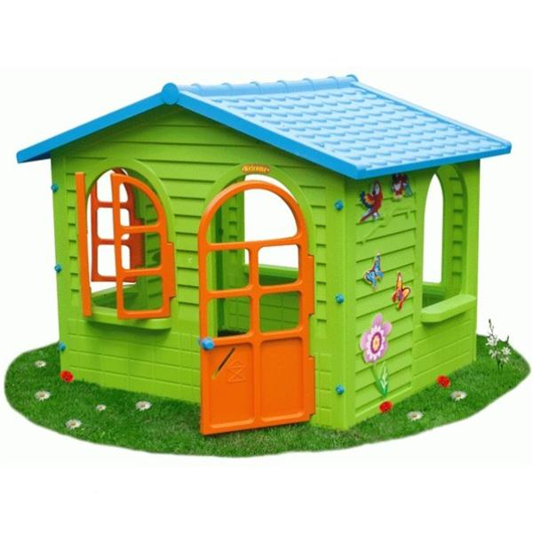
Дом - домище, волк - волчище, муравей - муравьище и так далее.

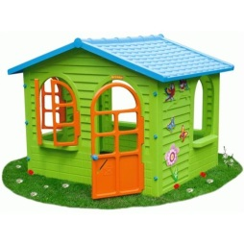

2.Назови одним словом
Взрослый:
"Я буду описывать что-то, а ты назови, то, о чем я рассказываю одним словом:
часы, которые помогают проснуться,
большая ложка, с помощью которой наливают суп,
утренняя еда,
человек, который направляется в дальние страны и т.д."
Ребенок называет слово. Потом играющие меняются ролями. Эта роль будет совсем непростой для ребенка, помогайте ему составить нужное описание, если у него не получается. Только тогда будет неинтересно вам отгадывать получившуюся задачку. Пусть малыш загадает ее папе или бабушке.

3.Опиши одним словом
Задача, которая стоит перед ребенка похожа на предыдущую только назвать нужно не существительное, а прилагательное. Употреблять этих терминов в разговоре с ребенком, конечно, не надо. Просто, дайте ему несколько примеров, чтобы он смог выполнять такие задания.
чашка для чая? (чайная),
машина для гонок? (гоночная),
щетка для чистки зубов? (зубная),
котлета из мяса? (мясная) из моркови? (морковная),
лапа собаки? (собачья) и так далее.

4.Кому что нужно
Взрослый называет человека или животное, а ребенок в ответ называет, какой предмет (или предметы - можно поставить условие - до тех или до пяти предметов) ему может понадобиться.
парикмахер - ножницы, расческа,
почтальон - сумка,
учитель - указка, учебники,
продавец - весы, касса,
муравей - палочки, листики,
пчела - пыльца, нектар,
птица - веточки, пух (для гнезда), и так далее.
Уровень сложности заданий определяется уровнем знаний ребенка.
Усложнение игры - не только назвать предмет, но и сказать, зачем он нужен. Например, ножницы, чтобы подстригать, весы, чтобы взвешивать покупки и так далее.

5.Четвертый лишний
Правила игры, наверняка, известны всем. Из четырех слов, названных взрослым, ребенок выбирает одно - "лишнее" - слово, которое по значению не вписывается в данный ряд. У него нет признака, общего для остальных трех слов. В подобную игру можно играть, используя картинки - это гораздо проще. Без картинок, на слух, не всякий ребенок сразу разберется, как решить задачку. Нет возможности рассмотреть ряд, поразмыслить. Нужно, во-первых, хорошо запомнить все слова и быстро понять, что именно не вписывается в общий ряд.
Поэтому, для начала можно давать упрощенные задания. А потом уже переходить на более сложные.
Сначала взрослый называет ребенку признак, по которому следует сортировать слова. Например, предметы, которые нужны на кухне: сковородка, холодильник, кровать, ложка. Ребенок сразу улавливает, что именно не вполне уместно на кухне и дает правильный ответ.
Проводя такие тренировочные игры, старайтесь давать как можно более разнообразные признаки для объединений слов (не только традиционное - назначение предмета). Пусть это будут и цвета, и размеры, и материал, из которого предмет изготовлен, и мягкость- жесткость, и прозрачность-непрозрачность, и многое другое. Можете называть животных, объединяя их в группы по месту обитания, способу передвижения, видовой принадлежности и т.д. называйте не только существительные, но и прилагательные, объединенные общим признаком. Например, горячий, теплый, жесткий, холодный (лишнее слово - жесткий, общий признак - температура, по-детски - "нагретость").
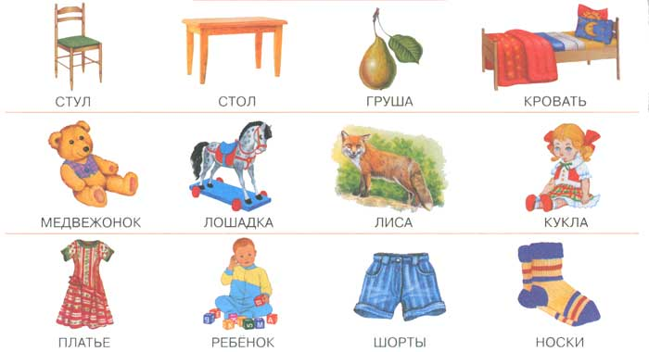

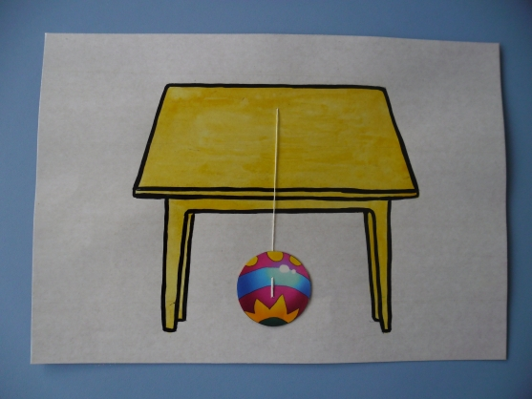
Дидактические игры с предложениями.
1.«Выполняй и объясняй».
Цель: Совершенствовать умение использовать предлоги.

Ребёнок получает задание поставить игрушку на стол, в стол, под стол; держать её над столом или под столом. Каждое действие сопровождается объяснением: — Я положил на стол...

2. «Кто что делает?» (закончи предложение)
Образец: Мальчик ест……..суп (котлету, яичницу), Мальчик пьет…….компот (воду, чай) и т.д.
3. «Составим предложение»
Цель: Совершенствовать умение анализировать предложение, выделять предлоги с пространственным значением.
Ход игры: Воспитатель перед ребёнком произносит предложение, например: «Гриб в корзине». Затем предлагает ребёнку подобрать и разложить крышки с картинками так, чтобы они отражали это предложение. Затем анализируется предложение. Внимание ребёнка заостряется на использование предлога. После этого ребёнок придумывает предложение самостоятельно и «выкладывает » его с помощью крышек. Можно использовать вместо крышек вырезанные круги.

4. «Что это и где используется?»
Цель: Укрепление навыков правильного изложения своих мыслей в простых и более сложных предложениях у детей средней группы детского сада.
- Развивать способность распознавать и называть неодушевленные и одушевленные предметы (простые существительные).
- Использование накопленных знаний в новых ситуациях.
На вопрос воспитателя "что такое?", ребенок называет объект, на вопрос "для чего он служит?", ребенок укажет его полезность и назначение. Ответы должны быть в виде предложений из нескольких слов. Игра может проходить в различных уголках игровой комнаты, где расположены предметы соответствующей темы.
Пример: Предметы личного пользования могут быть размещены в углу "мой гардероб", посуда и другие кухонные принадлежности - в углу "домохозяйка" и т.д. Ребенок выбирает игрушку, предмет и на вопрос воспитателя: "что это?", говорит название предмета. Воспитательница спрашивает: "зачем он нужен?" и ребенок должен говорить, где и для чего используется этот предмет. Ответы должны быть изложены в простых предложениях из нескольких слов. Правильные ответы сопровождаются аплодисментами и маленькими наградами.
ВАРИАНТЫ: Воспитательница может имитировать одно конкретное действие, а дети должны говорить в одном предложении, что за предмет и для чего он используется. Пример: Когда воспитательница имитирует, что чистит зубы, ребенок говорит: "Мы чистим зубы с помощью зубной щетки".
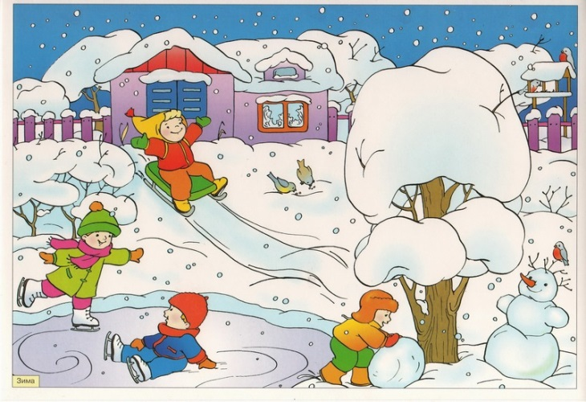
5. «Приметы зимы».
Цель: обучение составлению сложноподчиненных предложений с союзом потому что
Ход игры: Дети стоят в кругу. Воспитатель спрашивает: "Какое сейчас время года? Почему вы думаете, что сейчас зима. Назовите приметы зимы". Дети передают палочку и по очереди называют приметы зимы. Кто не назвал примету зимы, отгадывает загадку о зиме. Например: "Я думаю, что сейчас зима, потому что идет снег".

Литература
Журова Л. Е. "Обучение грамоте в детском саду" Изд-во «Педагогика», М., 1978 г.
Занятия по обучению грамоте в ДОУ: Практическое пособие для воспитателей и методистов ДОУ/ авт.-сост. Л. А. Кулешова. Воронеж: Учитель, 2005

Предшкольное обучение грамоте в ДОУ: Методика и конспекты игровых занятий к программе «Радуга»/ Авт.-сост. Н. А. Баева, Н. В, Колмыкова, Т. Л. Солодова.- М.: АРКТИ,2007

Селиверстов В. И. Речевые игры с детьми. М.: Владос,1994

